**今日动态**

11.7 星期一 晴

班级人数：25人，今日实到：22人。

|  |  |  |  |  |  |
| --- | --- | --- | --- | --- | --- |
| **姓名** | **情绪**  **（良好★、一般●）** | **区域活动**  **（主动“√”，不主动“✕”）** | **进餐**  **（全部★、没吃完●）** | **午睡**  **（睡着★、没睡●）** | **其他** |
| **杨子宸** | **★** | **√** | **★** | **★** |  |
| **黄英豪** | **★** | **√** | **●** | **★** |  |
| **薛远憬** | **★** | **√** | **★** | **★** |  |
| **蔡承轩** | **请假** | **请假** | **请假** | **请假** |  |
| **梅语辰** | **★** | **√** | **★** | **★** |  |
| **于一鸣** | **★** | **√** | **●** | **★** |  |
| **姜怀逸** | **★** | **√** | **★** | **★** |  |
| **姜怀兴** | **★** | **√** | **★** | **★** |  |
| **肖铭轩** | **★** | **√** | **●** | **★** |  |
| **周成旭** | **★** | **√** | **★** | **★** |  |
| **顾书言** | **请假** | **请假** | **请假** | **请假** |  |
| **许烁** | **★** | **√** | **★** | **★** |  |
| **张嘉辰** | **★** | **√** | **●** | **★** |  |
| **史芯宁** | **请假** | **请假** | **请假** | **请假** |  |
| **高语晴** | **★** | **√** | **★** | **★** |  |
| **吕卓彤** | **★** | **√** | **★** | **★** |  |
| **刘若熙** | **★** | **√** | **★** | **★** |  |
| **丁趙妍** | **★** | **√** | **★** | **★** |  |
| **朱宸钰** | **★** | **√** | **★** | **★** |  |
| **龚昕苒** | **★** | **√** | **★** | **★** |  |
| **李诗雨** | **★** | **√** | **★** | **★** |  |
| **杨静宸** | **★** | **√** | **●** | **★** |  |
| **赵静姝** | **★** | **√** | **★** | **★** |  |
| **唐文津** | **★** | **√** | **★** | **★** |  |
| **雷嘉怡** | **★** | **√** | **★** | **★** |  |

**一日生活活动篇**  

**今日午餐食谱：虾仁炒鸡蛋，油面筋炒青菜，荠菜汤。**

**集体活动篇**  

1.综合：淹城动物园我知道

今天上午，我们开展了综合活动：淹城动物园我知道。本次活动是通过在家和家长的亲子调查，到幼儿园将调查内容和同伴交流分享，拓宽幼儿对于动物小朋友们的知识面，同时也增强了他们的语言表达能力。

其中能记得带来调查表的小朋友有**杨子宸、黄英豪、薛远憬、梅语辰、姜怀逸、姜怀兴、肖铭轩、周成旭、许烁、高语晴、吕卓彤、刘若熙、丁趙妍、朱宸钰、龚昕苒、李诗雨、杨静宸、赵静姝、唐文津、雷嘉怡、张嘉辰。**真棒！

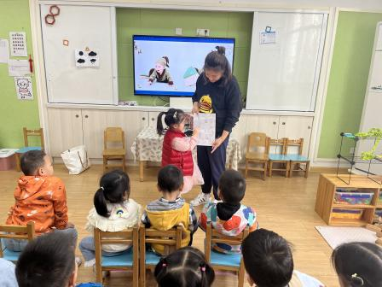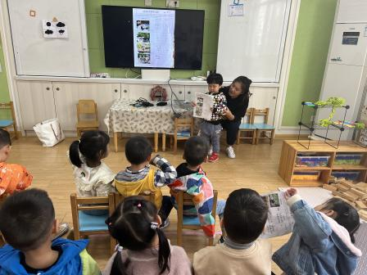

更多照片看群相册哦！

1. 综合：秋游前的准备

今天，我们还开展了综合活动：秋游前的准备。秋天丰富而多彩，是个处处蕴含着教育契机的季节。而动物园对孩子们来说是个非常有趣的地方，这里充满着新奇的动物，是大自然的“生动教科书”，真实地了解各种动物，这对孩子来说是个很有趣的经历，也是个很好的学习机会。为了让秋游顺利进行，孩子们需要提前熟悉环境，并进行一系列的准备，主要有物质准备（背包和水等物品的准备）和心理准备（不怕累、坚持到底的良好品质）。本次活动中将与孩子共同商讨秋游需要带的东西，体现幼儿作为小主人的主体性并进行安全教育以提高幼儿的安全意识。

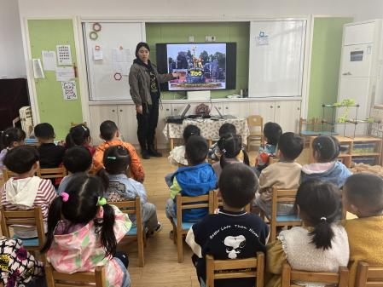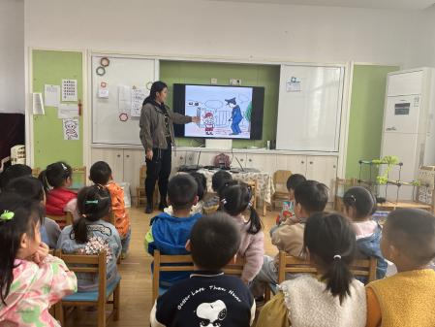

 **家园配合**  

各位家长好！

明天的亲子活动我们8：15在华山路14号车集合，返程时间15：40（集合15：30）。为顺利开展亲子实践活动，请大家关注以下事项：

1.因为需要清点人数、测量体温，所以请孩子们早睡早起，一定不要迟到哦！（在家记得上个厕所出发）

2.按疫情防控要求做好个人防护，全程佩戴口罩。活动途中如有不适，请及时联系带队老师。（晕车的家长提前准备好晕车贴等）

3.如临时有事，不参加了，请及时与带队老师联系，便于老师清点人数。

4.午餐自理。可以准备一张手机号码纸放在孩子口袋里，家长和老师的电话号码都写在上面。

感谢配合！祝大家明天健康出行，快乐收获！

5.《动物打卡》，需要孩子们明天跟小动物合影后，将照片插入或者张贴到表格中，周五前带过来哦！

执笔人：王婳